**SISTEMA ERP**

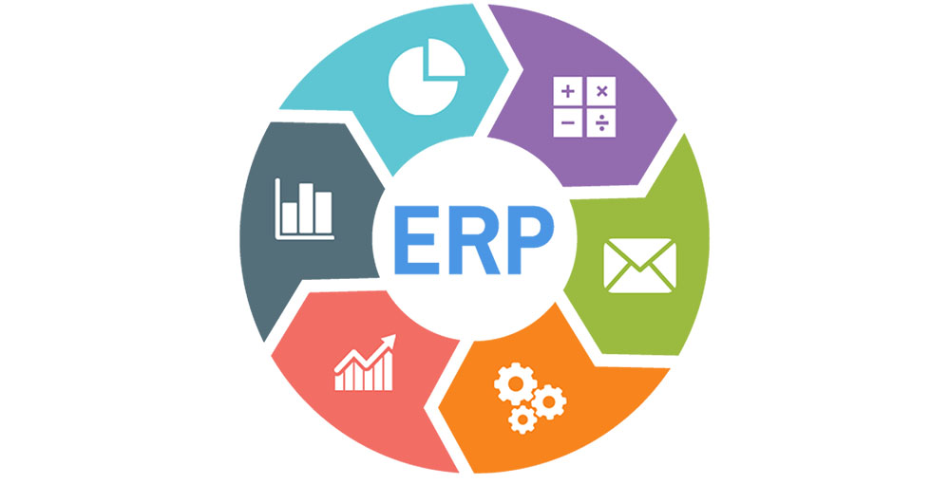

**3090-11- 6437 KATHERIN JHOSELIN GUTIERREZ URIZAR**

**3090-15- 2818 JUAN JOSE JOSHUÁ DE LEON MALDONADO**

**3090-13-4252 KEVIN ESTUARDO GUILES OXLAJ**

**SEPTIEMBRE 2020**

**PROBLEMA**

El estudiante debe de realizar todos los pasos necesarios para la creación de un sistema ERP que incluya la base de datos normalizada, una aplicación web e integración mediante APIs. ERP: son los sistemas de información gerenciales que integran y manejan muchos de los negocios asociados con las operaciones de producción y de los aspectos de distribución de una compañía en la producción de bienes o servicios. Los sistemas ERP típicamente manejan la producción, logística, distribución, inventario, envíos, facturas y contabilidad de la compañía de forma modular. Sin embargo, la planificación de recursos empresariales o el software ERP puede intervenir en el control de muchas actividades de negocios como ventas, entregas, pagos, producción, administración de inventarios, calidad de administración y la administración de recursos humanos.

En la actualidad muchas empresas implementan varios tipos de sistemas con el fin de cubrir las distintas necesidades de cada una de ellas, con el pasar del tiempo surgen múltiples empresas con distintos sistemas que convergen entre si con la finalidad de brinda información a las gerencias. Por lo cual se les pide que plantee una solución a esta problemática, mediante la creación de un ERP que contenga los siguientes módulos

* Contabilidad
* RRHH
* Ventas
* Inventarios
* Cuentas por Pagar
* Cuentas por Cobrar
* Gestión de Usuarios

**SOLUCION**

Dentro de la empresa se pretende utilizar un software en el cual permita la gestión de los distintos módulos descritos en el problema, esto conlleva a la automatización de procesos y de control dentro de la misma. Para el desarrollo del proyecto se hará uso de la metodología scrum para el control durante su desarrollo, y de sistemas de gestión de versiones como git y github.

**DESAROLLO**

Para el desarrollo del sistema se ha seleccionado una combinación de tecnologías y metodologías que fueron descritas en el curso de Desarrollo Web, se exponen diferentes posibilidades en algunos casos como el lenguaje o las herramientas de desarrollo del proyecto. La metodología a utilizar está ya predeterminada por la naturaleza del proyecto, siendo imprescindible el empleo de Scrum por este motivo.

La combinación que se eligió para el desarrollo del aplicativo es:

Plataforma XAMPP

PHP

MySQL

Entorno de Desarrollo:

Visual StudioCode

Sublime 3.0

Dentro de las historias del usuario se solicita que tiene que ser una aplicación WEB que permita administrar la base de datos creada en las fases anteriores. Donde Cada módulo se independiente, capaz de funcionar solo, pero que sean capaces de conectarse con el resto de los módulos propuesto con anterioridad.

Tambien se solicita la Creación de una capa que permita la integración con cada uno de los módulos anteriores a nivel de API’s cuya finalidad es tener la capacidad de adaptación con los distintos sistemas existentes, así como con el resto de los compañeros

**Arquitectura**

El modelo de arquitectura que se ha seleccionado para el desarrollo de la aplicación del proyecto está basado en un modelo Cliente – Servidor.

Cliente - Servidor

Es un modelo para construir sistemas de información, que se sustenta en la idea de repartir el tratamiento de la información y los datos por todo el sistema informático, permitiendo mejorar el rendimiento del sistema global de información. A continuación, se muestra una ilustración de este sistema:

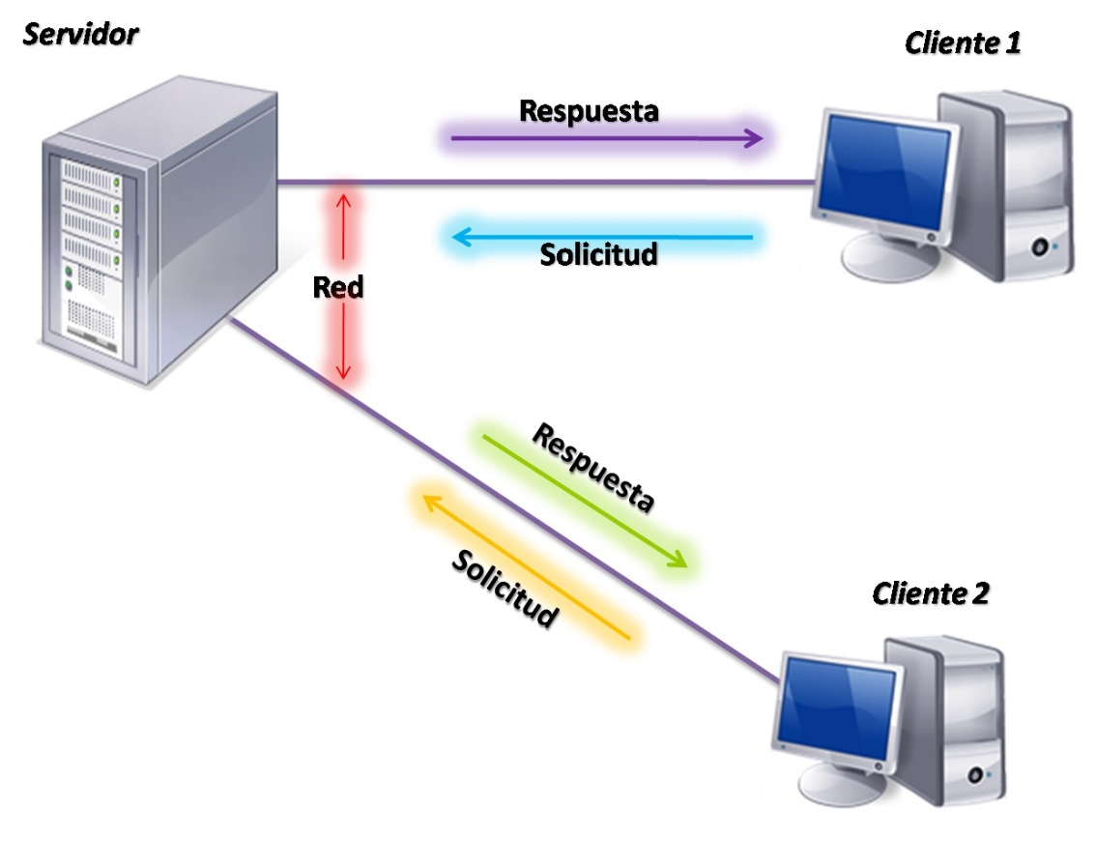

En el caso de este proyecto, en el lado del servidor reside toda la información de la base de datos, además de que es donde corre el sistema gestor de la base de datos (SGDB), MySQL

Por otra parte, se encuentra el lado del cliente, el cual sería la aplicación que utiliza el usuario para introducir, modificar o visualizar los datos almacenados en el sistema.

DIAGRAMA ER

